**数据通信作业-4**

姓名： 费扬 学号： 519021910917 日期： 2022.04.25

1. 实验名称及内容

Assignment4：*udpchatting*

使用winsock编程，主要目标任务为：

**Task**: Write a chatting program using datagram socket and UDP protocol. People using your chatting program can send message to each other, as long as the IP address and Port number are known to each other, and the program is running.

**即使用数据报套接字和UDP协议编写聊天程序。使用聊天程序的人可以互相发送消息，只要该程序正在运行并且对方知道IP地址和端口号即可。**

1. 实验过程和结果

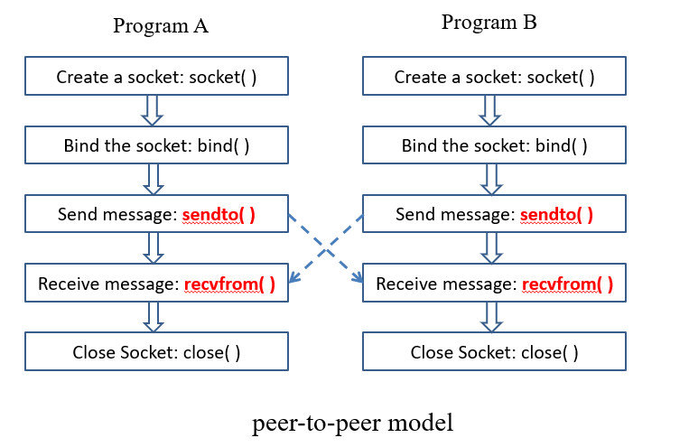

使用统一结构

还有client加server结构的通信方式，分开写两个程序即可，基本方法类似，这里没有使用。

**Task：**

基本操作步骤：类似TCP传输通信，在其基础上修改用于udp协议：

udpchatting：

* 1. Set isHolder to differ two modes.
  2. Initialize Winsock
  3. Creates a socket.
  4. Bind the socket.
  5. Sends and receives data.
  6. Disconnects.

代码见打包文件中udpchatting.cpp，不予展示：

之后在命令行操作输出，需打开两个命令行进行对话：

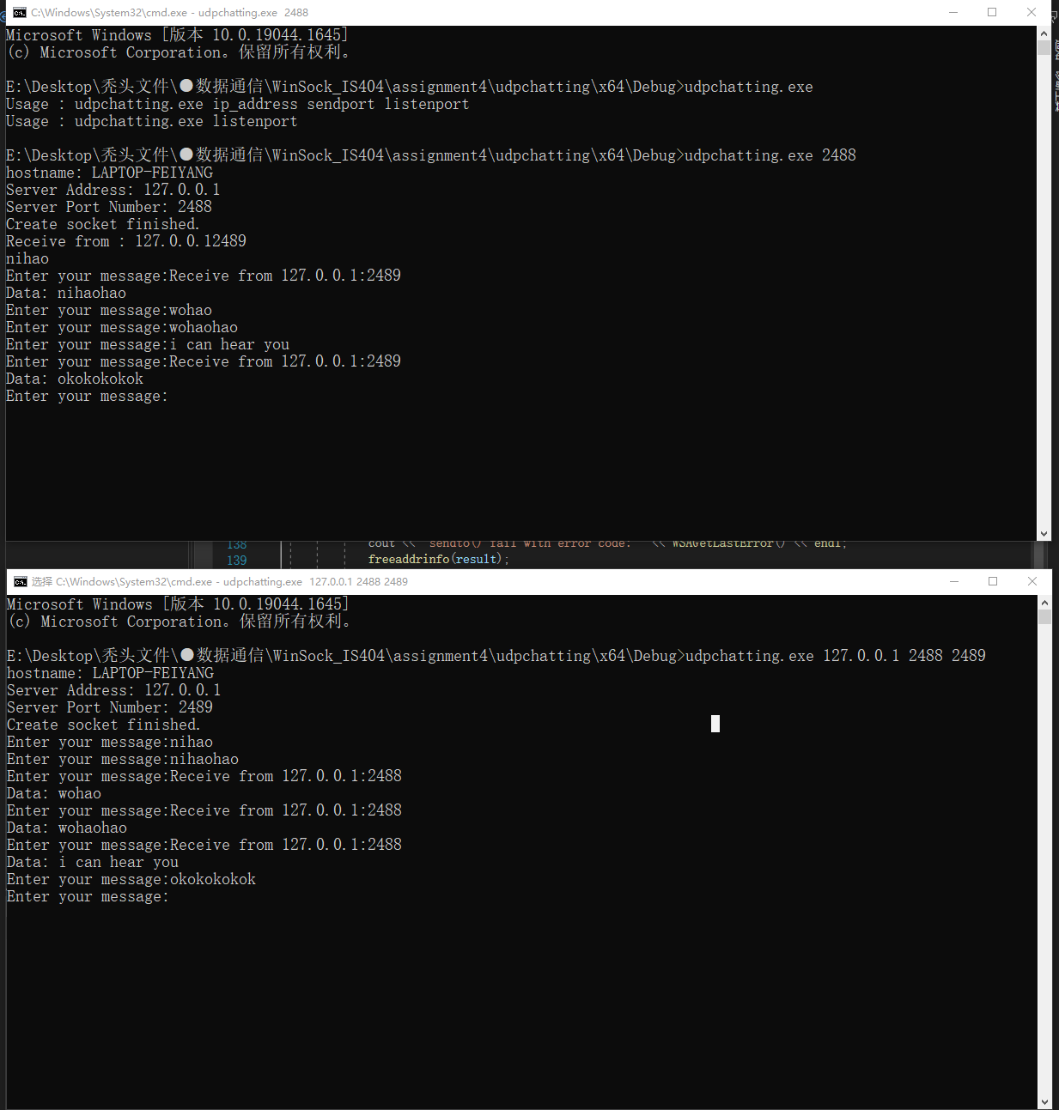

在cmd中实现udp传输的对话

三、问题与思考

1. 对比TCP和UDP传输：

**TCP：**

TCP编程的服务器端一般步骤是：

　　1、创建一个socket，用函数socket()；

　　2、设置socket属性，用函数setsockopt();

　　3、绑定IP地址、端口等信息到socket上，用函数bind();

　　4、开启监听，用函数listen()；

　　5、接收客户端上来的连接，用函数accept()；

　　6、收发数据，用函数send()和recv()，或者read()和write();

　　7、关闭网络连接；

8、关闭监听；

TCP编程的客户端一般步骤是：

1、创建一个socket，用函数socket()；

2、设置socket属性，用函数setsockopt();

3、绑定IP地址、端口等信息到socket上，用函数bind();

4、设置要连接的对方的IP地址和端口等属性；

5、连接服务器，用函数connect()；

6、收发数据，用函数send()和recv()，或者read()和write();

7、关闭网络连接；

**UDP：**

与之对应的UDP编程步骤要简单许多，分别如下：

　　UDP编程的服务器端一般步骤是：

　　1、创建一个socket，用函数socket()；

　　2、设置socket属性，用函数setsockopt();

　　3、绑定IP地址、端口等信息到socket上，用函数bind();

　　4、循环接收数据，用函数recvfrom();

　　5、关闭网络连接；

UDP编程的客户端一般步骤是：

　　1、创建一个socket，用函数socket()；

　　2、设置socket属性，用函数setsockopt();

　　3、绑定IP地址、端口等信息到socket上，用函数bind();

　　4、设置对方的IP地址和端口等属性;

　　5、发送数据，用函数sendto();

6、关闭网络连接；

**TCP与UDP区别总结：**

1、TCP面向连接（如打电话要先拨号建立连接），UDP是无连接的，即发送数据之前不需要建立连接；

2、TCP提供可靠的服务。也就是说，通过TCP连接传送的数据，无差错，不丢失，不重复，且按序到达;UDP尽最大努力交付，即不保证可靠交付；

3、TCP面向字节流，实际上是TCP把数据看成一连串无结构的字节流，UDP是面向报文的；UDP没有拥塞控制，因此网络出现拥塞不会使源主机的发送速率降低（对实时应用很有用，如IP电话，实时视频会议等）；

4、每一条TCP连接只能是点到点的，UDP支持一对一，一对多，多对一和多对多的交互通信；

5、TCP首部开销20字节;UDP的首部开销小，只有8个字节；

6、TCP的逻辑通信信道是全双工的可靠信道，UDP则是不可靠信道；

2. 10048报错：

经查阅，发现是端口已经被占用，改用即可。清空各占用端口或是重启也可以生效。

(后来发现导致的原因是sendport和listenport输入反了…)

**Ref：**

Getting started with Winsock

<https://msdn.microsoft.com/en-us/library/ms738545(v=vs.85).aspx>

Winsock reference

<https://msdn.microsoft.com/en-us/library/ms741416(v=vs.85).aspx>